Low budget scan standaards voor telefoon of tablet

Jessica Verwijst-de Haan en Femke Cobben, Koninklijke Visio

De post scannen en laten voorlezen. Het laten voorlezen van gedrukte tekst van papier is mogelijk met je iPhone, iPad, smartphone of tablet en een geschikt app hiervoor. Je moet echter wel een goede foto kunnen maken van het document. Voor wie dit erg lastig vindt, zijn er scanhulpen in de handel: een hulpmiddel waarmee je je document en camera goed kunt positioneren. Ook is er de mogelijkheid om zelf een scanhulp te bouwen. We lichten er een paar toe.

Tip: Meer over teksten scannen en laten voorlezen door je telefoon lees je in het artikel: Je smartphone als voorleesapparaat - Uitleg, tips en apps

1. Iris One houten leesstandaard
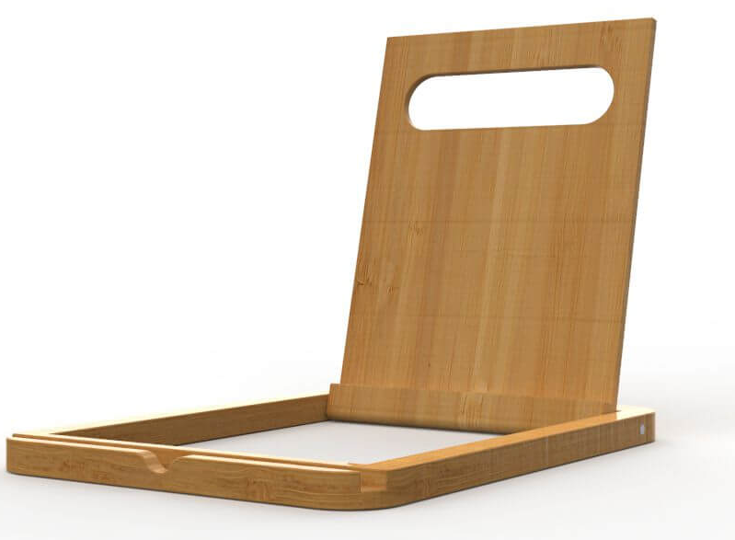 | 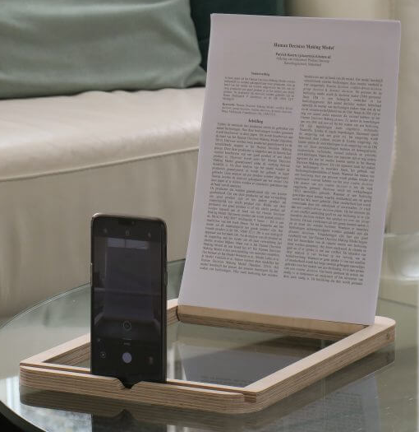

Deze standaard bevat twee gleuven, een voor een smartdevice (bijvoorbeeld smartphone, iPad of tablet) en een voor de tekst die u wilt lezen. De werkwijze is eenvoudig. U plaatst simpelweg uw smartdevice voor de tekst die u wilt lezen. Via een app wordt deze tekst omgezet in een audiobestand, dat u vervolgens kunt afspelen.

Prijsindicatie
De Iris One houten leesstandaard is verkrijgbaar voor circa 70 euro bij Iris Huys

2. ScanLio

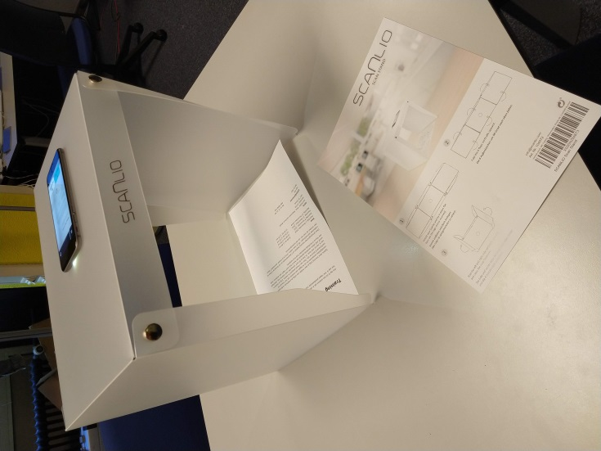

De ScanLio is een kunststof doos die je relatief eenvoudig zelf in elkaar zet. Dit is relaMet vier drukknopen in de hoeken zet je het geheel vast. De achterkant van dit systeem is open, zodat er ook licht vanaf de achterzijde op het document kan vallen. Het materiaal is half doorzichtig, waardoor ook hierdoor licht op het document valt. Bij goed omgevingslicht lijkt een extra LED strip niet nodig.

Mocht je dit wel wensen dan kan je hiervoor bijvoorbeeld bij de Action een LED strip voor weinig geld halen.

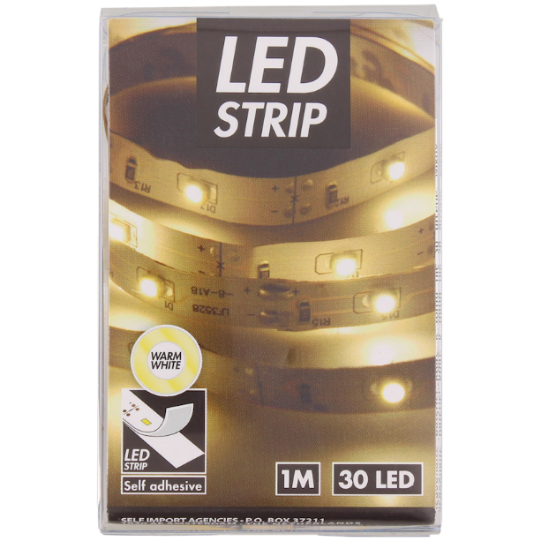
De ScanLio is alleen geschikt voor telefoons en kan papier scannen tot A4 formaat. Om de camera goed te positioneren is het verstandig om een voelbare rand op de bovenkant te plakken zodat je de camera van de telefoon goed boven de ronde opening op de bovenzijde van de ScanLio kunt plaatsen. Wees hierbij creatief met materialen.

We konden het niet laten om met onze zelf gekochte LED strips de lichtsterkte te meten. Met 2 lichtstrips tegen de bovenzijde, gemeten op het tafeloppervlak midden onderin het systeem, is de lichtsterkte 308 lux voor alleen de twee lichtstrips zelf. Dit blijkt voldoende om een goede foto te kunnen maken voor tekstherkenning.

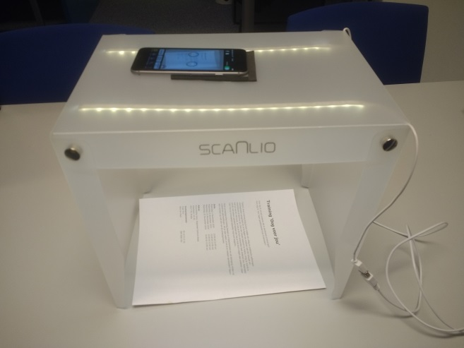

Prijsindicatie

ScanLio is verkrijgbaar bij www.amazon.nl, en kost circa 30 euro.

Een Ledstrip, bijvoorbeeld 1 meter, 30 lampjes, 3 AA batterijen kost een paar euro.

3. ScanLio PRO
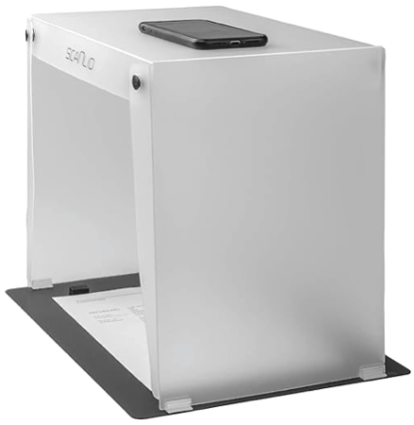

Van de ScanLio is ook een Pro-versie op de markt. Deze biedt als extraatje een basisplaat waarop je de zijkanten kunt verankeren waardoor het geheel wat stabieler staat. Die plaat is ook voorzien van opstaande nokken, die helpen om je document te positioneren. Net zoals de gewone ScanLio is de Pro-versie ook opvouwbaar en dus gemakkelijk mee te nemen.

Prijsindicatie

De ScanLio Pro is verkrijgbaar bij www.amazon.nl , en kost circa 30 euro.

4. JOURIST ScanStand

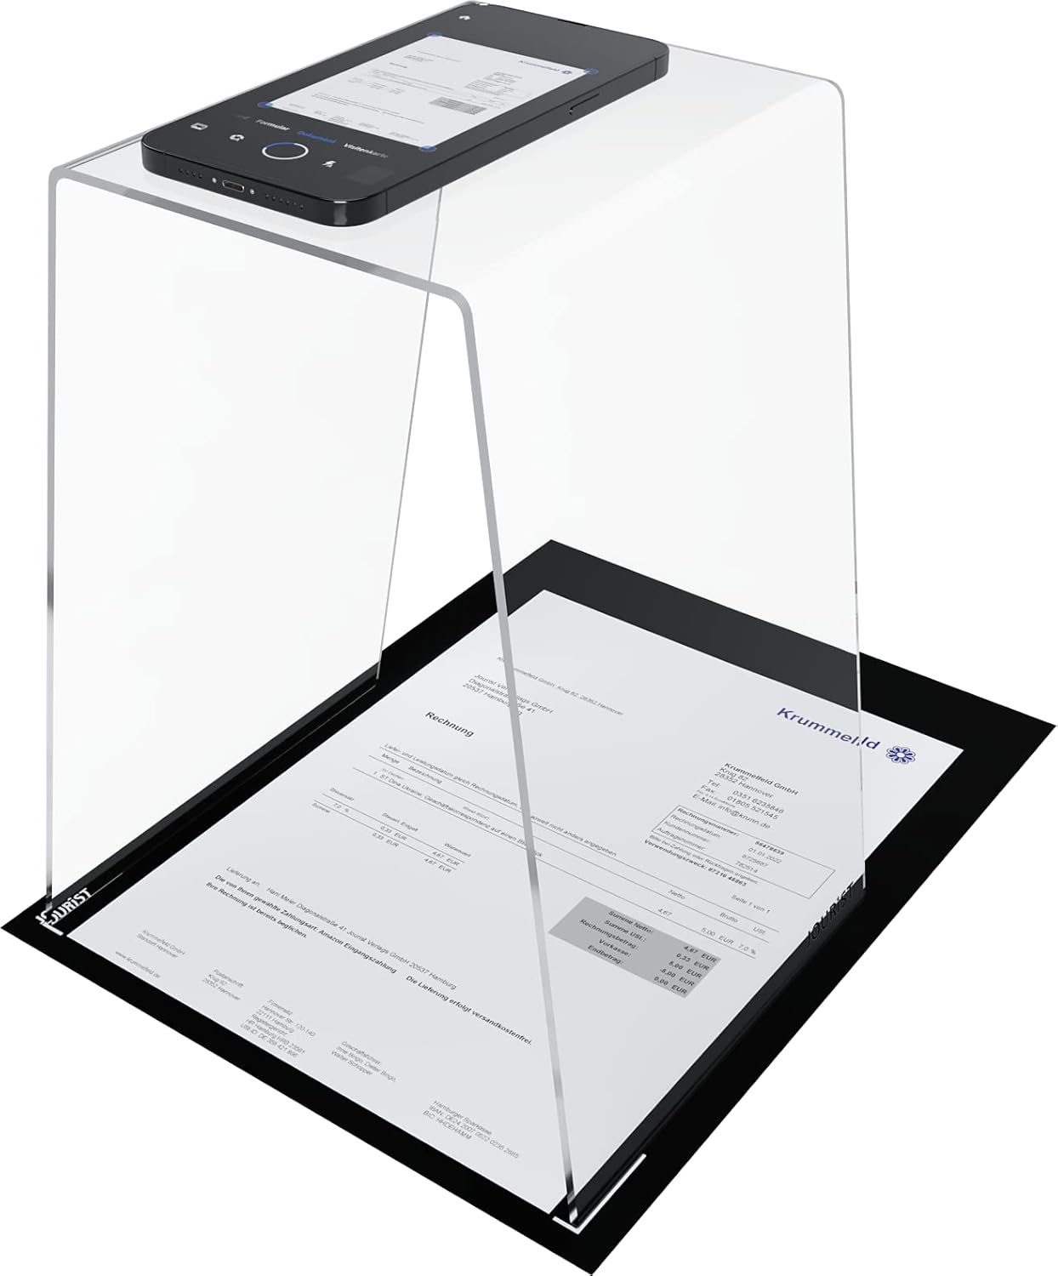

Jourist is gemaakt van doorzichtig kunststof en bedoeld om scans met je telefoon te maken van papier tot A4 formaat. Deze scanhulp wordt geleverd met een zwarte mat die als ondergrond dient zodat een scan-app makkelijk de randen van het papier kan detecteren.
Omdat het apparaat geheel doorzichtig is, kan omgevingslicht al voldoende zijn om een goede scan te maken.

Prijsindicatie

Jourist ScanStand is verkrijgbaar bij www.amazon.nl, en kost circa 30 euro.

5. Licht en Liefde Scanbox
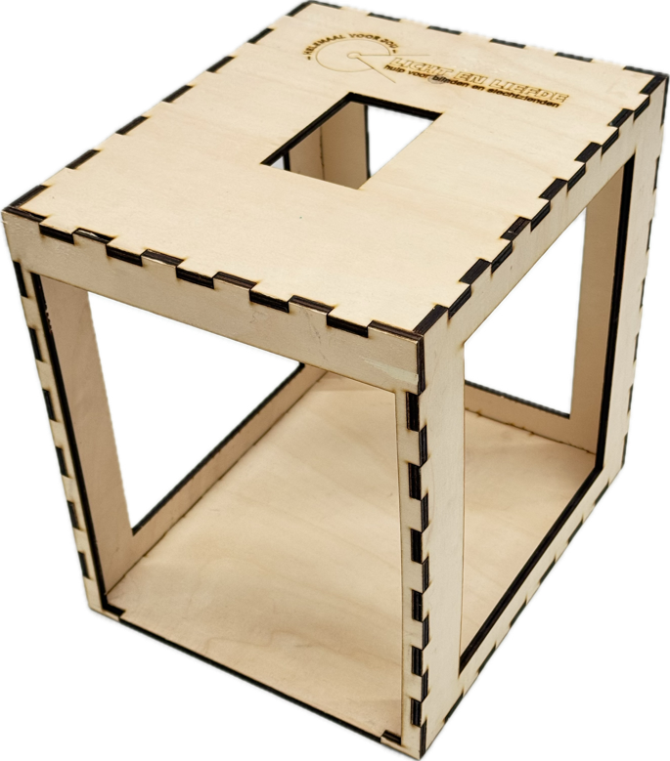

In het makerslab van onze Vlaamse zusterorganisatoe Licht en Liefde werd ook een scan-standaard ontwikkeld, die luistert naar de naam ‘scanbox’. Het is een lichtgewicht scan-standaard die gemaakt is van hout en aan alle kanten open is zodat het document voldoende belicht wordt door het aanwezige omgevingslicht. Op het leesvlak past een A4-document en de hoogte is afgestemd op de gemiddelde iPhone-camera.

Prijsindicatie
De Licht en Liefde Scanbox is verkrijgbaar bij Licht en Liefde en kost 50 euro.

Alternatief: zelf een scanhulp maken

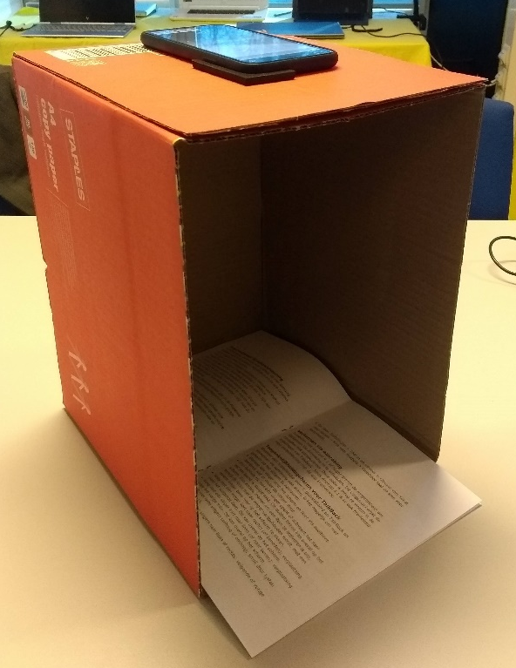

Er zijn op internet ook instructies te vinden om zelf een handige scanhulp te maken.
Deze eerste link voert je naar een Engelstalige site met instructies en foto’s. Je gebruikt hiervoor een stuk stevig karton en een scherp mesje.
https://www.makeuseof.com/tag/build-smartphone-document-scanner/

Uiteraard zijn we hier zelf ook mee aan de slag gegaan.
We namen hiervoor een doos waarin oorspronkelijk pakken A4 papier verpakt waren (hoogte 32 cm).
Er kan eventueel een LED strip in geplakt worden, zoals beschreven bij de ScanLio (1.). Een voelbare markering erop plakken voor het op de tast positioneren van de telefoon. En klaar is je GRATIS scandoos. 😉

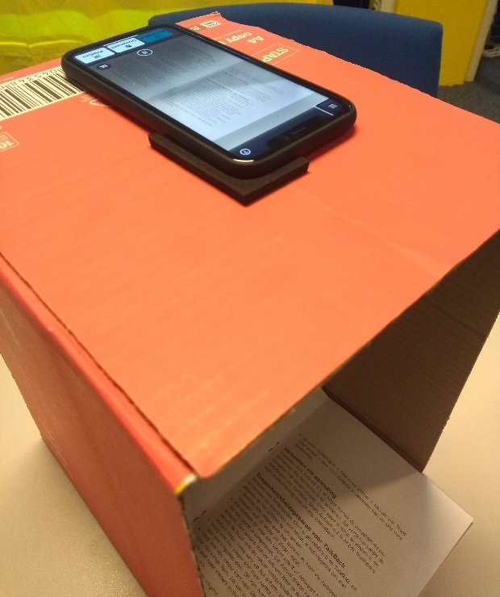 | 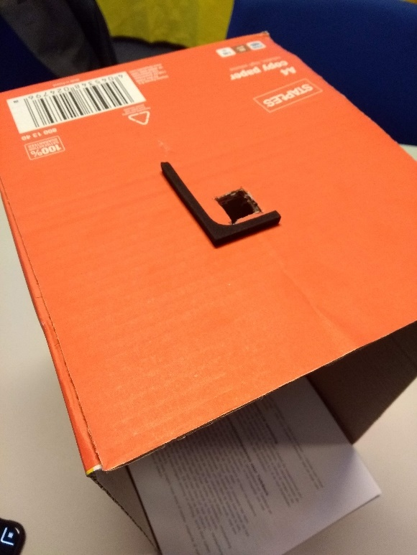

Zonder scan standaard een foto maken?
Heb je geen zin om een scanhulp aan te schaffen? Het is niet onmogelijk om zonder scanhulp een goede foto te maken, ook als je blind bent. Tips om dit makkelijker te doen vind je in het artikel: Blind een document fotograferen

Heb je nog vragen?
Mail naar kennisportaal@visio.org, of bel 088 585 56 66
Meer artikelen, video’s en podcasts vind je op kennisportaal.visio.org

Koninklijke Visio
expertisecentrum voor slechtziende en blinde mensen
www.visio.org

